**Medina (rivier)**

* De Medina is een kleine [getijde](http://nl.wikipedia.org/wiki/Getijde_(astronomie))[rivier](http://nl.wikipedia.org/wiki/Rivier) op het het [Engelse](http://nl.wikipedia.org/wiki/Engeland) eiland [Wight](http://nl.wikipedia.org/wiki/Wight).
* 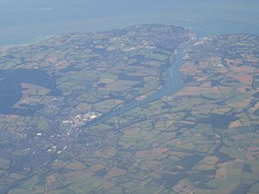De rivier ontspringt in de heuvels in het zuiden van het eiland en stroomt door de hoofdplaats [Newport](http://nl.wikipedia.org/wiki/Newport_(Isle_of_Wight)) en mondt uit in de [Solent](http://nl.wikipedia.org/wiki/Solent) bij het plaatsje [Cowes](http://nl.wikipedia.org/wiki/Cowes).
* In Newport ligt een brug over de rivier en het Oostelijke deel van Cowes is verbonden met het centrum via een [kabelpont](http://nl.wikipedia.org/wiki/Veerboot).
* De naam Medina is afgeleid van de [Angelsaksische](http://nl.wikipedia.org/wiki/Oudengels) Meðune = "de middelste", maar de [Arabische](http://nl.wikipedia.org/wiki/Arabi%C3%AB) stad kan van invloed zijn geweest op de moderne spelling ervan.
* De rivier wordt door jachtschippers gebruikt als zeer veilige [haven](http://nl.wikipedia.org/wiki/Haven).
* Langs de oevers van de rivier bevinden zich vele oude opslagloodsen en scheepswerven waar in het verleden [hovercrafts](http://nl.wikipedia.org/wiki/Hovercraft), [vliegboten](http://nl.wikipedia.org/wiki/Vliegboten) en [stoomschepen](http://nl.wikipedia.org/wiki/Stoomboot) werden gebouwd.